Allegato 5
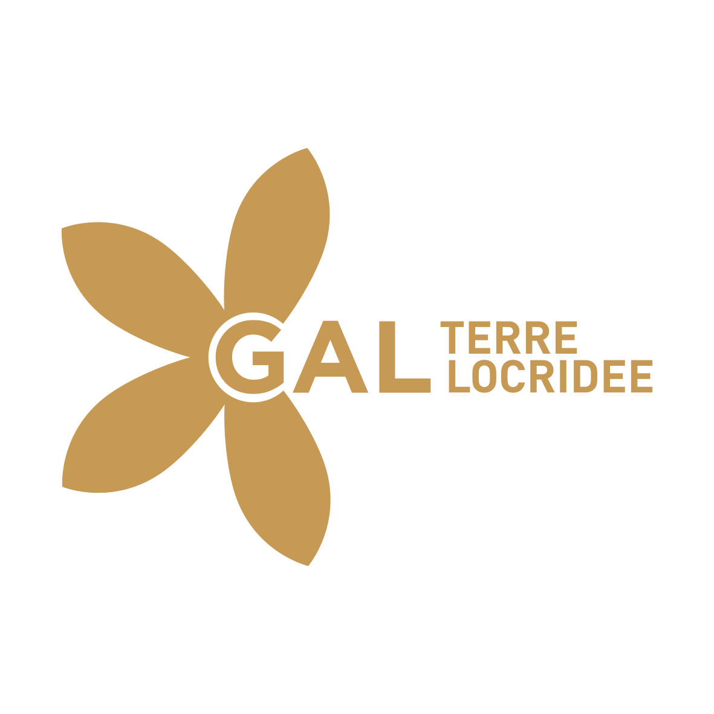

DICHIARAZIONE SOSTITUTIVA DELL’ATTO DI NOTORIETA’
(Art. 46 - 47 D.P.R. 28 dicembre 2000, n. 445)

Il/la sottoscritto/a _____________________________ cod. fisc. ____________________________________________
nato/a a _____________________________ Prov. (__) il ____________e residente a ___________________prov. (__) in via__________________________n°___, tel ___________________mobile________________fax____________,

Nella sua qualità di:

□ rappresentante legale (forma associata)____________________________________P.IVA_____________________ pec_______________________________________________* con sede in _______________________ Prov. (__) via____________________ n. __________ ,

titolare di:

□ domanda singola di sostegno

consapevole che incorrerà in sanzioni penali nel caso di dichiarazioni non veritiere, di formazione o uso di atti falsi e nella perdita dei benefici (ai sensi degli artt. 75 e 76 del DPR n.445/2000)

DICHIARA

- di impegnarsi affinché lo stabilimento commercializzi almeno il 50% della merce:

- a certificazione biologica;
- a regimi unionali, nazionali o facoltativi del tipo:______________________.

Luogo e data, _______________

Il dichiarante
____________________

*(L’indicazione della PEC è obbligatoria e deve essere riferita esclusivamente alla ditta/società)
(Ai sensi dell’art. 38 del DPR n. 445/2000, la sottoscrizione non è soggetta ad autenticazione ove sia apposta alla presenza del dipendente addetto a riceverla ovvero la richiesta sia presentata unitamente a copia fotostatica, firmata in originale, di un documento d’identità del sottoscrittore).

